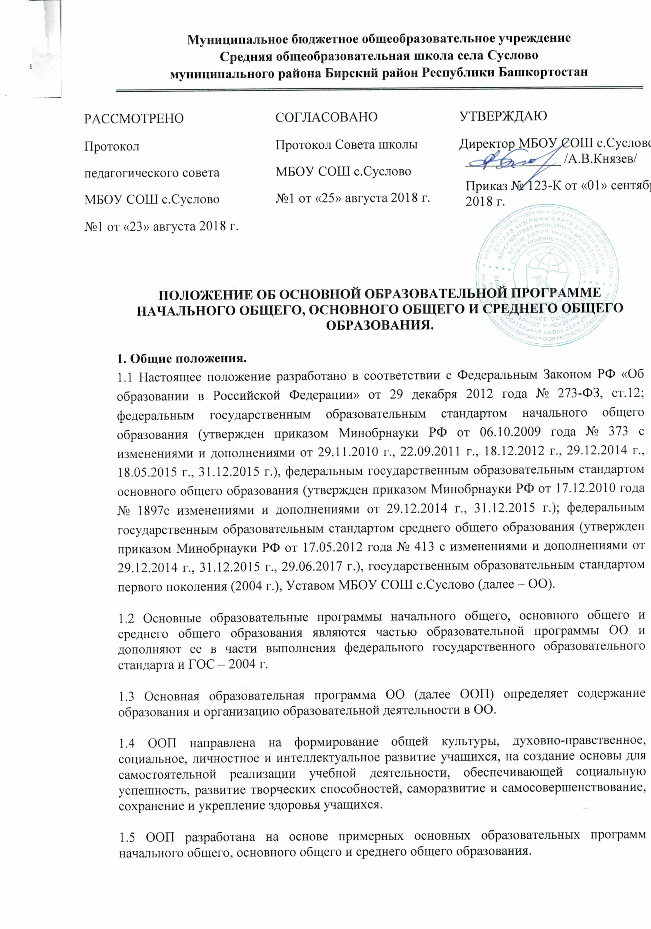

1.6 ООП содержит обязательную часть и часть, формируемую участниками образовательных отношений.
1.7 ООП учитывает тип и вид образовательного учреждения, а также образовательные потребности и запросы учащихся, воспитанников, их родителей (законных представителей), общественности и социума.
1.8 ООП обеспечивает достижение учащимися результатов освоения ООП в соответствии с требованиями, установленными федеральным государственным образовательным стандартом, ГОС-2004 г.
1.9 В соответствии с Федеральным законом РФ «Об образовании в РФ» образовательная программа разрабатывается, утверждается и реализуется образовательной организацией самостоятельно.
1.10 Образовательная программа ОО согласовывается с Советом Учреждения, рассматривается педагогическим советом и утверждается директором.
2. Структура Основной образовательной программы, реализующей ФГОС .
1 | ЦЕЛЕВОЙ РАЗДЕЛ
1.1. | Пояснительная записка
1.2. | Планируемые результаты освоения обучающимися основной образовательной программы
1.3. | Система оценки достижения планируемых результатов освоения основной образовательной программы
2 | СОДЕРЖАТЕЛЬНЫЙ РАЗДЕЛ
 | Программа формирования универсальных учебных действий у учащихся
2.2. | Программы отдельных учебных предметов, курсов, дисциплин (модулей).
2.3. | Программа духовно-нравственного воспитания, развития учащихся
2.4. | Программа формирования экологической культуры, здорового и безопасного образа жизни
2.5. | Программа коррекционной работы в начальной школе.
3. | ОРГАНИЗАЦИОННЫЙ РАЗДЕЛ
3.1. | Учебный план
3.2. | План внеурочной деятельности
3.3 | Календарный учебный график
3.4. | Система условий реализации основной образовательной программы начального общего образования МБОУ СОШ с.Суслово в соответствии с требованиями ФГОС НОО

3. Структура Основной образовательной программы, реализующей ГОС -2004 г.
I. Целевой раздел:
1. Пояснительная записка.
2. Планируемые результаты освоения учащимися ООП.
3.Требования к уровню подготовки выпускников.
4. Система оценки достижения планируемых результатов освоения ООП
II. Содержательный раздел:
- Программно-методическое обеспечение программы.
- Программы воспитания и социализации.
- Программа коррекционной работы.
III. Организационный раздел:
- Учебный план;
- Календарный учебный график
- Система условий реализации ООП.
IV.Заключение.
4. Управление Основной образовательной программой.
4.1 Первый уровень структуры управления ООП представлен коллегиальными органами управления: Cоветом Учреждения и педагогическим советом. Решение данных органов является обязательным для всех педагогов, подразделений и руководителей школы.
Совет Учреждения рассматривает систему условий, обеспечивает определение перспектив развития ООП и способствует их реализации посредством объединения усилий учителей, учащихся и их родителей.
Педагогический совет:
- рассматривает ООП и учебный план школы;
- рассматривает программы учебных дисциплин и курсов вариативного компонента учебного плана.
4.2 Директор школы:
- утверждает ООП;
- утверждает учебный план школы на текущий учебный год;
- утверждает рабочие программы учебных предметов и курсов;
- утверждает программы внеурочной деятельности;
- обеспечивает стратегическое управление реализацией ООП;
- обеспечивает планирование, контроль и анализ деятельности по достижению положительных результатов, определенных ООП;
- создает необходимые организационно-педагогические и материально-технические условия для выполнения ООП;
- ежегодно представляет публичный доклад о выполнении ООП, обеспечивает его размещение на сайте образовательного учреждения.
4.3 Заместители директора по УВР:
- обеспечивают разработку ООП в соответствии с положением;
- организуют на основе ООП образовательную деятельность;
- осуществляют контрольно-инспекционную деятельность и анализ выполнения учебных программ;
- обеспечивают итоговый анализ и корректировку ООП;
4.4 Заместитель директора по ВР:
- обеспечивает проектирование системы воспитательной работы в школе;
- осуществляет организацию воспитательной деятельности;
- обеспечивает контроль и анализ воспитательной работы;
- обеспечивают разработку программ внеурочной деятельности;
- осуществляют организацию занятий по программам внеурочной деятельности;
- обеспечивает контроль и анализ реализации программ внеурочной деятельности.
4.5 Методический совет:
- координирует усилия различных подразделений школы по развитию научно-методического обеспечения ООП.
Методический совет призван:
- обеспечить целостный анализ реализации ООП;
- способствовать определению стратегических приоритетов ООП;
- обеспечить разработку и корректировку ООП;
- анализировать процесс и результаты внедрения комплексных нововведений в образовательную деятельность;
- изучать деятельность методических объединений по реализации ООП.
4.6 Методические объединения:
- способствуют совершенствованию методического обеспечения ООП.
Методические объединения учителей осуществляют следующую работу:
- проводят проблемный анализ результатов образовательной деятельности;
- вносят предложения по изменению содержания и структуры учебных предметов и учебно-методического обеспечения;
- проводят первоначальную экспертизу существенных изменений, вносимых преподавателями в учебные программы;
- рекомендует к использованию рабочие программы учебных предметов, курсов;
- разрабатывают методические рекомендации для учащихся и родителей по эффективному усвоению учебных программ.

